**Спецификация требований к программному обеспечению**

**Версия: 1.3 Дата: 12.10.2015**

# 1 Введение

## Назначение

Данная спецификация предназначена для заказчиков и разработчиков программного средства по учету интернет-карт. В ней описаны требования к интерфейсу, используемым технологиям, характеристики продукта и потенциальных пользователей.

## 1.2 Рамки

Данный программный продукт предназначен для автоматизации процесса выдачи интернет-карт, получаемых от РУП «Белтелеком». Помимо этого предоставляется возможность учета уже выданных, а так же оставшихся в наличии, интернет-карт и формирования отчетов о выданных картах за период. Программный продукт не требует сторонних приложений и баз данных. Отсутствие использования приложением сети Интернет, а так же использование своих форматов данных обеспечивает конфиденциальность информации.

## 1.3 Глоссарий

Интернет-карта ВКПУ – внутренняя карта персонального учета, содержащая информацию о логине, пароле, сроке действия и времени действия карты для входа в Интернет с помощью сети, предоставляемой РУП «Белтелеком»

Лог программы – список действий, совершенных пользователями программы с указанием действия, времени произведенного действия и имени пользователя, который произвел данное действие

Номинал карты – время в минутах, в течение которого конечный обладатель карты может пользоваться сетью Интернет, предоставляемой РУП «Белтелеком»

## 1.4 Обзор

В разделе 2 описываются преимущества разрабатываемого продукта, список ПО, который понадобиться для работы продукта, интерфейсы пользователя и коммуникационные интерфейсы.

В разделе 3 описываются требования для однозначного понимания того, как система может быть спроектирована и протестирована на предмет удовлетворения данных требований.

В разделе 4 описывается, как будут происходить изменения, когда заказчик передумал по поводу функционала или предложил сделать еще одну функцию.

# 2 Общее описание

## 2.1 Преимущества продукта

1. Отсутствие аналогов в данной области. Данный программный продукт разрабатывается с учетом специфики работы предприятия Республиканского унитарного предприятия «Гостиничный комплекс «Юбилейный» Управления делами Президента Республики Беларусь
2. Использование своих форматов данных обеспечивает конфиденциальность полученной и хранимой информации
3. Сокращение времени на выдачу интернет-карты
4. Отсутствие необходимости использования сторонних приложений и баз данных

### 2.1.1 Стороннее ПО

Программный продукт не нуждается в стороннем ПО

### 2.1.2 Интерфейсы пользователя

Интерфейс приложения предоставляет форму для логина в программу по уникальному имени и паролю (рис. 1).

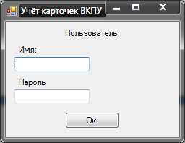 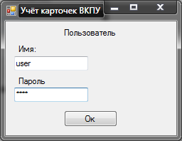

Рис.1 Вход в программу

Основное меню программы предоставляет информацию о текущем пользователе программы, количеству доступных интернет-карт, а так же количество карт, выданных за текущие сутки (рис.2)

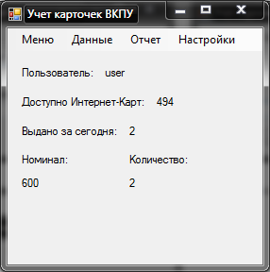

Рис.2 Основное окно программы

Окно выдачи интернет карт предоставляет поле выбора номинала из списка доступных, а так же поле ввода номера комнаты, в которую выдана интернет-карта (рис.3)

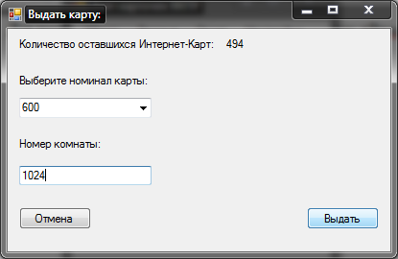

Рис. 3 Окно выбора номинала карточки и номера комнаты

Для подтверждения выдачи интернет-карт будет выведена вся информация о ней (рис. 4).

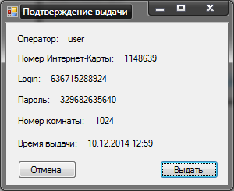

Рис. 4 Окно подтверждения выдачи карточки

Формирование отчета возможно за текущие сутки, текущий месяц и произвольный период. При выдаче отчета отображается окно с краткой информацией о выданных интернет-картах (рис. 5 и рис.6)

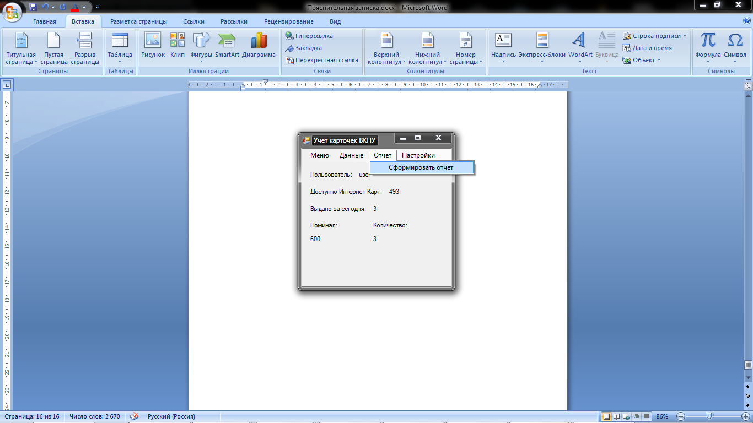 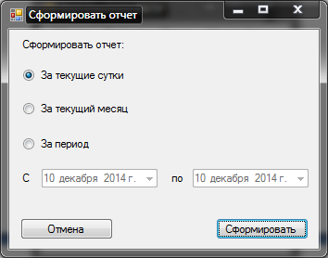

Рис. 5 Формирование отчета

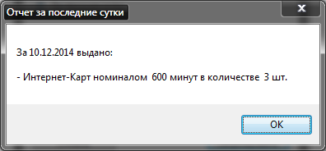

Рис. 6 Окно отчета

**2.1.3 Коммуникационные интерфейсы**

Система не нуждается в дополнительных коммуникационных интерфейсах

### 2.1.4 Ограничения на размер используемой памяти

Ограничение по памяти – не более 1 Гб

## 2.2 Функции продукта

1. Хранение данных об интернет-картах получаемых от РУП «Белтелеком»
2. Дополнение информации о карте персональными данными клиента, которому выдается интернет-карта, а так же данными оператора, выдавшего ее
3. Выдача интернет-карты
4. Получение оперативных отчетов по имеющимся данным
5. формирование лога программы

## 2.3 Характеристики пользователей

Пользователи разделены на 2 группы: пользователи и администраторы. Пользователь должен иметь базовые навыки работы с операционной системой Windows. Администратор должен иметь полную информацию о пользователях и иметь основные навыки работы с операционной системой Windows.

## 2.4 Ограничения

В связи с пунктом 6 Указа Президента Республики Беларусь №60 от 1 февраля 2010 г. необходимо обязательное заполнение номера комнаты или паспортных данных

## 2.5 Порядок реализации функций продукта

1. Хранение данных об интернет-картах
2. Выдача интернет-карты
3. Дополнение информации о карте персональными данными клиента, которому выдается интернет-карта, а так же данными оператора, выдавшего ее
4. Формирование отчета
5. Формирование лога программы

# 3 Полные требования

## 3.1 Функции

Функции пользователя:

1. Вход в программу по уникальному имени и паролю
2. Просмотр количества оставшихся в наличии интернет-карт
3. Ввод номера комнаты получателя карты
4. Выдача карты
5. Формирование отчета о выданных интернет-картах за текущие сутки, текущий месяц и произвольный период времени

Функции администратора:

1. Администратор должен обладать функциями пользователя
2. Импорт данных в программу
3. Отмена импорта данных в программу
4. Экспорт данных из программы в архив
5. Добавление пользователя
6. Удаление пользователя
7. Редактирование пользователя
8. Просмотр лога программы

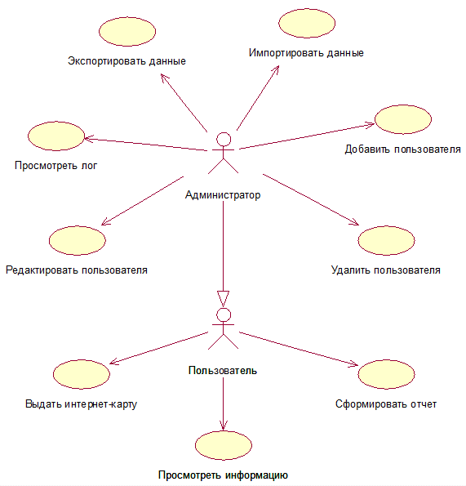

Рис. 3.1.1 Диаграмма вариантов использования

Поток событий для выдачи карты:

1. Войти в программу с помощью имени пользователя и пароля
2. Выбрать пункт: «Выдать интернет-карту»
3. Выбрать номинал карты
4. Ввести номер комнаты
5. Подтвердить выдачу карты

## 3.2 Производительность

Интерфейс должен загружаться не более 10 секунд

## 3.3 Данные

1. Исходные данные, получаемые от РУП «Белтелеком», должны представлены «.txt» файлом определенного форматирования, содержащим строки с информацией о номере карточки, логине, пароле, номинале карточки (в минутах) и сроке ее действия
2. Оперативные данные должны быть представлены файлом, содержащим доступные в распоряжении карточки, в недоступном для модификации пользователем формате
3. Результат должен быть представлен файлом данных о карточках, дополненных информацией о клиенте (номер комнаты или документа), операторе, выдавшем карточку и времени выдачи карточки, в недоступном для модификации пользователем формате
4. Отчет представляется файлом Microsoft Office Word и содержит список выданных интернет-карт за необходимый период, отсортированный по номиналам, с указанием общего количества выданных карт

## 3.4 Качество продукта

### 3.4.1 Надежность

Система не должна

### 3.4.2 Доступность

Система должна быть доступна круглосуточно

### 3.4.3 Безопасность

1. В интерфейсе пользователя запретить изменения поля даты выдачи и редактирования записей
2. Реализовать возможность отмены импорта
3. Формировать лог-файл программы
4. Использовать форматы файлов, недопускающие просмотр пользователем

### 3.4.4 Переносимость

Программа предназначена для использования на компьютерах с операционной системой Microsoft Windows (версия не ниже ХР)

# 4 Процесс управления изменения

В случае добавления заказчиком функций необходимо добавление данных функций без изменения оговоренного и реализованного функционала.